# Giới thiệu về Mô hình xoắn ốc (Spiral Model)

[#webdev](https://dev.to/t/webdev)[#programming](https://dev.to/t/programming)[#tutorial](https://dev.to/t/tutorial)

Mô hình xoắn ốc là phương pháp chia dự án thành nhiều vòng lặp nhỏ, mỗi vòng lặp là một chu kỳ phát triển ngắn, và kết thúc với một sản phẩm phần mềm có thể thực thi. Mô hình này đặc biệt thích hợp với các dự án lớn và phức tạp, nơi mà yêu cầu có thể thay đổi theo thời gian và cần được xử lý một cách linh hoạt.

## ****Các giai đoạn chính trong mô hình xoắn ốc:****

Mô hình xoắn ốc chia quá trình phát triển phần mềm thành một chuỗi các vòng lặp, mỗi vòng lặp chứa bốn giai đoạn cơ bản:

[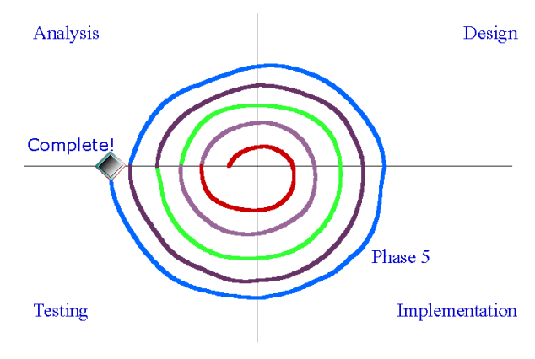](https://media2.dev.to/dynamic/image/width=800,height=,fit=scale-down,gravity=auto,format=auto/https:/dev-to-uploads.s3.amazonaws.com/uploads/articles/d4gmlk9ap9tmsv00mism.png)

## ****Ưu điểm của mô hình xoắn ốc:****

****Toàn diện trong phát triển:****

* + Đội ngũ phát triển có thể làm việc trên toàn bộ vòng đời phát triển phần mềm: phân tích, thiết kế, lập trình và kiểm thử. Điều này giúp tránh tình trạng chỉ tập trung vào một giai đoạn duy nhất trong suốt quá trình phát triển.

****Phản hồi sớm và định kỳ từ khách hàng:****

* + Mô hình xoắn ốc cho phép nhận phản hồi từ khách hàng ngay từ giai đoạn đầu và trong suốt các vòng lặp. Điều này giúp phát hiện các vấn đề tiềm ẩn trước khi quá trình phát triển đi quá xa.

****Quản lý rủi ro chủ động:****

* + Các vòng lặp đầu tiên có thể tập trung vào việc giải quyết các rủi ro cao, chẳng hạn như việc triển khai công nghệ mới chưa được thử nghiệm. Điều này giúp tránh được các vấn đề lớn sau này trong quá trình phát triển.

****Khám phá và quản lý độ phức tạp:****

* + Mô hình này giúp phát hiện sớm quy mô và độ phức tạp của công việc, giúp dự án được điều chỉnh một cách linh hoạt và hiệu quả hơn.

****Dễ dàng thích ứng với thay đổi công nghệ:****

* + Vì mô hình hoạt động theo các vòng lặp ngắn, nên nó dễ dàng tích hợp những thay đổi trong công nghệ vào quá trình phát triển mà không gây gián đoạn lớn.

****Tăng cường tinh thần làm việc:****

* + Việc phát hành phần mềm định kỳ giúp tăng tinh thần và động lực cho đội ngũ phát triển, vì họ thấy được kết quả công việc của mình một cách rõ ràng và thường xuyên.

****Đánh giá tiến độ chính xác hơn:****

* + Mỗi vòng lặp cung cấp một bức tranh rõ ràng về tiến độ dự án, giúp dễ dàng xác định mức độ hoàn thành của hệ thống, từ đó đưa ra quyết định kịp thời.

## ****Khi nào mô hình xoắn ốc phù hợp?****

Mô hình xoắn ốc thích hợp cho các dự án lớn và phức tạp với các yêu cầu có thể thay đổi trong suốt quá trình phát triển. Đây là một lựa chọn tuyệt vời khi:

* Dự án có yêu cầu linh hoạt và cần được phát triển theo từng bước.
* Các rủi ro dự án cần phải được phân tích và giải quyết ở mỗi giai đoạn.
* Phát triển phần mềm có thể cần sự phản hồi sớm từ người dùng và có thể phát hành các phiên bản thử nghiệm.

## ****Kết luận:****

Mô hình xoắn ốc cung cấp một cách tiếp cận linh hoạt và hiệu quả trong việc quản lý rủi ro, giúp các nhóm phát triển phần mềm thích ứng với thay đổi và yêu cầu của khách hàng. Tuy nhiên, mô hình này có thể yêu cầu chi phí và thời gian lớn, và cần phải có kinh nghiệm quản lý dự án tốt để áp dụng hiệu quả.